Значение тестов для подготовки детей к школе
Автор: Князева И.В.
воспитатель МБДОУ №4 «Полянка»,
г. Бор Нижегородской области
Современное начальное обучение предъявляет высокие требования к дошкольной подготовке детей. Насыщенность учебных программ и высокий темп прохождения материала требуют, чтобы ребёнок, поступающий в школу, уже владел формами учебной деятельности, знаниями и умениями, которые раньше относились к собственно школьному обучению, имел высокий уровень психического, социального и физического развития.
На сегодняшний день в образовании существует проблема преемственности между дошкольными учреждениями и школами, требования к выпускнику детского сада и первокласснику не совпадают.
В последние время проводятся тестирования для принятия детей в первые классы, а в лицейные классы дети попадают на конкурсной основе. К сожалению, тестирование показывает, что дошкольники, хорошо справляющиеся с заданиями репродуктивного характера, не справляются с заданиями непродуктивного характера, не могут оперировать знаниями в условиях теста.
Как же в условиях современного ДОУ подготовить детей к школьному обучению? Как научить выполнять задания непродуктивного характера, научить оперировать знаниями в условиях теста?
Говоря о готовности к школьному обучению, выделяют два больших блока: общий и специальный. К общему блоку относится: готовность физическая, личностная, интеллектуальная; к специальному – подготовка к усвоению предметов курса начальной школы, обеспечивающую как приобретение детьми первоначальных навыков чтения и счёта, так и общее развитие.
Интеллектуальная готовность ребёнка к школе – это сформированность всех форм мышления; воображения; восприятия; внимания; памяти; а также овладение средствами познавательной деятельности (умение классифицировать, обобщать, схематизировать, моделировать, сознательно усваивать знания и формировать умения пользоваться ими для решения новых, нестандартных задач); владение родным языком; основными формами речи (диалог, монолог).
Какова же роль психологических тестов в развитии умственных способностей дошкольников?
С помощью тестов интеллекта можно получить информацию об уровне интеллектуально – творческого развития каждого ребёнка, выявить одарённых и отстающих, предсказать развитие на дальнейших возрастных этапах. В настоящее время многие учёные, исследователи, педагоги уделяют особое внимание специальному, целенаправленному развитию интеллектуальных функций, обучению детей технике и технологии мыслительных действий, процессам познавательного поиска. Хороший материал для этого – тесты интеллекта.
Развитое творческое мышление относится к числу безусловных ценностей, признаваемых в мировой культуре. Развитие творческого (критического, рационального и др.) мышления – одна из самых популярных идей в отечественной и зарубежной педагогике в наше время. Для развития дивергентного мышления прекрасным исходным материалом являются методики Дж. Гилфорда.
В своей методике Дж. Гилфорд предлагает:
1) Тесты для определения познавательных способностей
а) тест – узнавание изображений единичных предметов
В этом тесте узнавание знакомых объектов, изображённых на картинке в виде силуэта, затруднено тем, что части объектов изображены нечётко. Аналогично проводятся тесты на восприятие звуковых образов – в форме мелодий, ритмов и звуков речи, а также узнавание кинестетических форм.
б) тесты на узнавание символических элементов
Например: задание «Переставь буквы, чтобы получить слова.
в) тесты на узнавание семантических элементов – это тесты измерения словарного запаса.
Например, «продолжи предложение: Добро – это………
г) тесты на оперирование образами.
В этих тестах предлагаются четыре изображения, три из которых имеют общее свойство, а в четвёртом это свойство отсутствует.
д) тесты на аналогию, с двумя видами единиц – символическими и семантическими.
е) пространственные тесты – тесты на определение логического сходства.

Например, тест «Буквенный треугольник»
Г – б д – а в е?
Какая буква должна стоять на месте вопросительного знака?
ё) тест, включающий ряд арифметических рассуждений – определение способности к пониманию семантических структур, «способность к общему рассуждению».
2) Тесты на определение способности памяти.
а) тесты на запоминание расположения объектов в пространстве. Эти тесты составляют суть способности.
3) Тесты на определение способности к дивергентному мышлению.
Особенность конечного мыслительного продукта, получаемого с помощью дивергентного мышления, - это разнообразие возможных ответов.
а) тесты на «беглость мышления»
Например, назови ряд слов, начинающихся на звук [c].
б) тесты на «гибкость мышления»
Например, «перечисли все возможные виды использования обычного кирпича».
в) тесты на «оригинальность мышления»
Например, тест на придумывание названий сюжету.
4) Тесты на определение способности к продуктивному конвергентному мышлению (способности называния качества изображения – форма или цвет и способность называть абстракции – классы, отношения и т.д.)
а) тест: испытуемый определяет, каков объект по тому, что требуется для данного объекта.
На основе концептуальной модели – «структура интеллекта» Дж. Гилфорда разработаны диагностические методики оценки дивергентного мышления. Наибольшей популярностью пользуются следующие тесты:

1. Образная беглость (образные элементы).
Тесты: 1) придумать 120 предложений на заданную тему; 2) сделай фигуру (даны три линии, из которых нужно сконструировать фигуры; 3) эскизы (на странице даны одинаковые фигуры – круги или квадраты, которые надо дорисовать, чтобы получились какие – нибудь предметы.

2. Лёгкость словоупотребления (символические элементы).
Тесты: 1) словесная беглость (придумать слова с определённой буквой); 2) суффиксы (придумать слова с определённым суффиксом); 3)префиксы;
4) первые и последние буквы.

3. Лёгкость воспроизведения идей (семантические элементы).
Тесты:1) генерация идей (назвать вещи, имеющие определённое свойство – белый, вкусный и т.д.; 2) последствия необычного события (например, начнётся дождь и не кончится); 3) тест применения (даётся обычный предмет, для которого надо придумать максимальное количество способов применения).

4. Образная гибкость (образные классы).
Тест классификация (дано несколько фигур, которые надо распределить на классы.

5. Символическая гибкость (символические классы).
Тест группировка чисел (дано несколько чисел, которые надо распределить на классы).

6. Варианты употребления (семантические классы).
Тесты: 1)применение (даны два предмета: кирпич и карандаш, надо указать формы их применения; 2) альтернативное использование (шесть вариантов использования газеты).

7. Дивергентная символическая продуктивность (символические отношения).
Тесты: 1) группы букв (4буквы из множества имеют общее свойство, выбрать ещё 4буквы с тем же свойством); 2) правила чисел (используя два числа при помощи математических операций получить шесть других).

8. Лёгкость в использовании ассоциаций (семантические отношения).
Тесты: 1)ассоциативная беглость (подобрать синонимы для заданного слова); 2) контролируемые ассоциации (дано два слова, надо определить, что их объединяет).

9. Дивергентная образная продуктивность (образные системы).
Тест конструирование предметов из 5фигур и линий (круга, треугольника и т.д.) сделать предмет (лампу, клоуна).

10. Дивергентная символическая продуктивность (символические системы).
Тесты: 1) создание кода из чисел и букв; 2) комбинация чисел (сконструировать ряд уравнений из предложенных чисел).

11. Лёгкость выражения (семантические системы).
Тесты: 1) предложение в 4слова (составить различные предложения из 4слов по начальным буквам; 2) интерпретация сравнений (пример: женская одежда подобна осени, она…; 3) аранжировка слов (придумать разные предложения из 4данных слов).

12. Образная адаптивная гибкость (образные преобразования).
Тест спички (дана конфигурация из спичек, некоторые из которых надо переложить, чтобы получилась другая конфигурация).

13. Семантическая адаптивная гибкость (семантические преобразования).
Тесты: 1) заголовок сюжета; 2) отдалённые последствия; 3) символы (придумать символы к действиям или предметам).

14. Образное совершенствование (образные выводы).
Тесты: 1) декорации (добавить к контурам предметов декоративные линии и детали); 2) формальные эффекты (к простым линиям добавить бессмысленные детали).

15. Символическое совершенствование (символические выводы).
Тест фиксированные слова (из букв, входящих в предложенные 2слова, составить пары новых слов).

16. Семантическое совершенствование (семантические выводы).
Тесты: 1) совершенствование плана (дан план, к которому надо добавить детали, ориентированные на конечную цель); 2) возможные профессии (назвать профессии, которые могут быть символизированы указанным знаком).

17. Особые операции.
Тесты: 1) как можно усовершенствовать обычные предметы (телефон, тостер); 2) какие проблемы могут быть связаны с обычными предметами.
Использование этих методик в системе целенаправленного, систематического обучения, начиная от простого к сложному, способствуют развитию дивергентного мышления. В ходе выполнения задач дивергентного типа у детей развиваются такие качества, как оригинальность, гибкость, беглость (продуктивность) мышления, лёгкость ассоциирования, сверхчувствительность к проблемам и др.
Конвергентное мышление (логическое, последовательное, однонаправленное) проявляется в задачах, имеющих единственный правильный ответ, причём этот ответ, как правило, может быть логически выведен из самих условий. Задачи такого рода имеют жёсткую структуру, их решение достигается путём использования определённых условий, алгоритмов.
Для развития конвергентного продуктивного мышления у детей в качестве исходного материала хорошо подходят переработанные методики английского психолога профессора Г. Айзенка ( приложение№2, 3, 4).
В ходе решения задач тестов идёт непрерывный процесс обращения к условию задачи и вынесения созданных в собственном представлении промежуточных ответов или вариантов. В тестах присутствует и игровая ситуация.
Модельный характер теста наглядно виден в пространственно – зрительных задачах, которые направлены на определение «пространственных способностей». Влияние и развитие их особенно необходимы в условиях школы. Пространственно – зрительные тесты – тоже модели активной оценки взаимоположения фигур, активной потому, что решение связано с вращением этих фигур в собственном представлении. Картины, чертежи, кроки надо перевести, преобразовать в практические действия и, наоборот, линию передвижения и зрительные впечатления преобразовать в карту или чертёж.
Словесные, цифровые и зрительные задачи с фигурами включают операции сортировки, систематизации (сравнение цифровых рядов и пополнение ущербного ряда на основании найденного общего признака), выбраковки («исключить лишнее»), комплектования («вставить недостающее») и др. Приведём в пример некоторые тесты из методики Г. Айзенко:
Тест№1. Выбери нужную фигуру из четырёх пронумерованных.
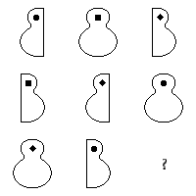
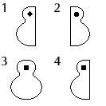
Тест№2. Вставьте недостающее число.
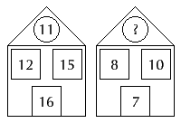
Тест №3. Выбери нужную фигуру из пронумерованных.
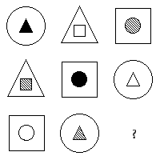
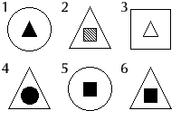
Тест № 4. Выбери нужную фигурку из шести пронумерованных.
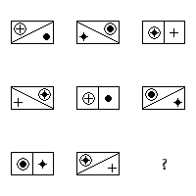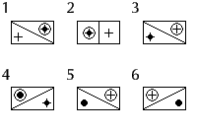

Тест № 5.Вставьте пропущенное число.
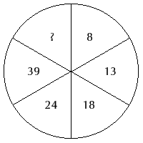
Тест№6. Вставьте слово, которое служило бы окончанием первого слова и началом второго.

МЕ(. . .)ОЛАД

Центральный вопрос тестов Айзенка – это вопрос об интеллекте, вернее о той важной стороне интеллекта, которую Айзенко называет скоростью умственных процессов. С помощью тестов Айзенка можно учить основным умственным действиям: анализу, синтезу, сравнению, обобщению, абстракции, конкретизации, развивать логическое мышление.
В настоящее время варианты концептуальных подходов к разработке программ, направленных на развитие интеллектуально – творческих способностей дошкольников предложены многими известными отечественными учёными (Л. А. Венгер, А.Л. Венгер, Н. Е. Веракса, И. В. Дубровина, О. М. Дьяченко, А. З. Зак и др.).
А. З. Зак – автор-психолог, разработчик развивающих программ, много лет изучает интеллект детей. В его работах представлены теоретически и экспериментально обоснованные автором система диагностических методик, разработанных на материале мыслительных задач. А также предложен материал, в котором представлены задания, направленные на развитие умственных способностей. В своей книге «Развитие интеллектуальных способностей у детей 9лет» предложен систематический курс из 185 занятий по развитию основных интеллектуальных способностей (анализировать, комбинировать, рассуждать, планировать) у младших школьников. Для детей дошкольного возраста Заком разработана игра, которая создаёт дополнительные условия для развития мышления . В этой игре представлены 50 занятий. На каждом занятии дети сначала решают занимательные задачи под руководством взрослого, а затем самостоятельно. Каждое занятие даётся с усложнением, ставя перед детьми новые мыслительные задачи. Например, воспитатель показывает большой лист, на котором нарисован большой четырёхклеточный квадрат, обозначающий дом с четырьмя окошками (смотри приложение№1) - в нём четыре окошка: в одном окошке живёт чёрная точка, в другом окошке рядом живёт кружок. Эти два жителя живут на втором этаже. А на первом этаже живут крестик и квадратик. В гости к этим жителям ходит гусеница: от одного к другому. Но она может ходить между окошками только прямо. Нужно отгадать: куда пойдёт гусеница от кружка?....от квадратика? И т. д. В ходе выполнения таких заданий у детей развиваются основные мыслительные операции, дети анализируют, сравнивают и т.д. К тому же задания, представленные в игровой форме интересны детям.
В тестах даются задания, которые требуют применения сложных умственных действий: анализа, синтеза, сравнения, обобщения, абстракции, конкретизации. Тесты способствуют развитию логического и творческого мышления. Решая задания тестов, развиваются и такие познавательные процессы, как воображение, восприятие, память, внимание.
Тесты – богатый материал для развития умственных способностей детей дошкольного возраста. Решая тестовые задания, у детей развиваются конвергентное, творческое мышление, осуществляется развитие основных мыслительных операций, а также таких познавательных процессов, как память, внимание, воображение, восприятие. С помощью тестов можно специально, целенаправленно развивать интеллектуальные функции, обучать детей технике и технологии мыслительных действий, процессам познавательного поиска. При решении тестовых заданий у детей развиваются волевые качества, играющие большую роль в умственном развитии: дети учатся не пасовать перед трудностями, прикладывают усилия для решения нестандартных задач. Хочется отметить, что в последнее время на основе классических методик (Дж. Гилфорда, Г. Айзенка, А.З. Зака) создаётся множество тестов развития умственных способностей у детей дошкольного возраста, в которых материал представлен в игровых формах, красочно иллюстрирован, интересен детям, систематизирован (разработан от простого к сложному).

Литература
1. Айзенк Г. Проверьте свои способности: Пер. с анг. А.Н. Лука и И.С. Хорола
«Мир», 1972
2. Бардина Р.И., Булычёва А.И., Дьяченко О.М., Лаврентьева Т.В.,
Хохмовская В.. Диагностика умственного развития детей старшего дошкольного возраста. М., 2006
3. Венгер Л.А., Венгер А.Л. Готов ли ваш ребёнок к школе? М., 1994
6. Гилфорд Дж. Три стороны интеллекта// Психология мышления. – М.:
Прогресс, 1965
7. Гуткина Н.И. Психологическая готовность к школе, 4-е изд. СПб.: Питер, 2007

Приложение № 1

Найди один ход гусеницы

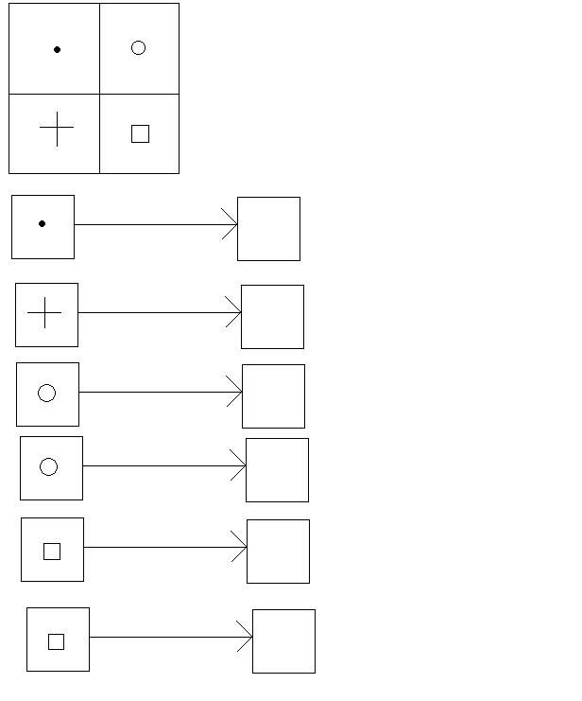

Приложение № 2

Найди недостающие фигуры
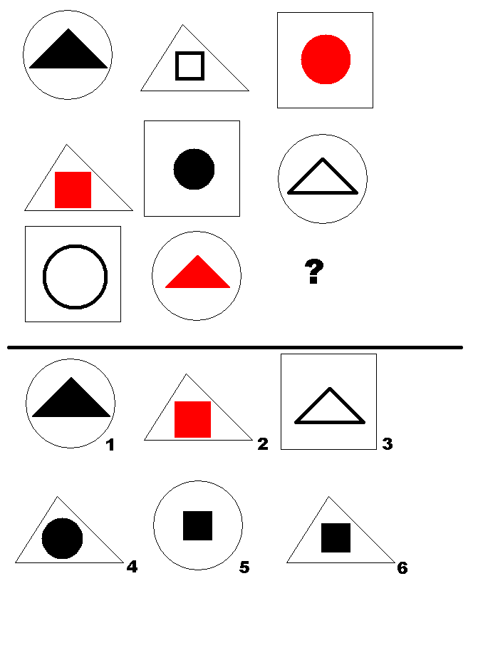

Приложение № 3

Найди лишнюю фигуру
